Aşağıdaki doğru-yanlış sorularında parantez içine sizce doğru olanlara D,yanlış olanlara Y harfi Koyunuz.

A
10
Puan
Adı Soyadı: Tarih:
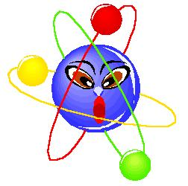Sınıfı: 7/
No: Aldığı Not:
2008–2009 EĞİTİM-ÖĞRETİM YILI GÜMÜŞ İLKÖĞRETİM OKULU 7.SINIF
FEN VE TEKNOLOJİ DERSİ 2.DÖNEM 2.YAZILI SORULARI

- ( ) Katyonlarda proton sayısı, elektron sayısından daha çoktur.
- ( )-Kovalent bağ elektron ortaklaşması ile gerçekleşir.
- ( )-Mavi, sarı, kırmızı ana renklerdir.
- ( )-Zıt cins elektrikle yüklü cisimler birbirine itme kuvveti uygular.
- ( )-Tahterevalli çift taraflı bir kaldıraçtır.
- ( ) Havayı oluşturan moleküller ,güneş ışığının mavi ve mavi tonlarını kırmızıya oranla daha çok saçılmaya uğratır.
- ( ) Uzaktan kumandalarda kızılötesi ışınlar kullanılır
- ( )Östrojen erkeklere ait özellikleri veren hormondur.
- ( ) Nefronların iltihaplanmasıyla nefrit hastalığı oluşur
- ( ) Kulakta dengeyi salyangoz sağlar

Aşağıda verilen kelimelerle, bu kelimelerin karşılığı olan cümleleri doğru eşleştiriniz.

B
10Puan

1-)……………….., böbreklerimizi oluşturan en küçük yapı birimidir.
2-)Maddenin esneklik özelliğinden faydalanarak yapılan kuvveti ölçen ölçü araçlarına ............................................denir.
3-)Hareketli cisimlerin süratlerinden dolayı sahip oldukları………………………………………………..enerjileri vardır.
4 Karışımı oluşturan maddeler karışımın her tarafına eşit olarak dağılmışsa bu tür karışımlara …………………….. karışım denir.
5-)Topraklama sonucunda yüklü cisimler ………....…………hale geçer.

Aşağıdaki tablolarda boş bırakılan kutuları uygun şekilde doldurunuz. Her kutucuğun puan değeri eşittir.

C
40
Puan

1-)Aşağıda verilen prizmadan çıkan ışınları sırası ile yazınız?
(7 Puan)
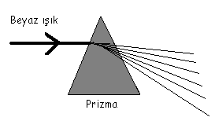

2-)Aşağıdaki tabloyu, verilen bileşiğin hangi elementlerden oluştuğunu yazınız. (4x2=8 Puan)
Bileşik Formülü | Element Adı | Element Adı
CaCl₂
MgO
3-) Aşağıdaki soruları yine aşağıda gösterilen çözelti (şeker+su) örneklerini dikkate alarak cevaplayınız. Cevaplarınızı soruların sağ alt köşelerindeki numaralarla belirtiniz.(6 puan)

1
2
3

a)Hangisi en derişiktir?............................................... b)Hangisinin tatlılığı azdır…………………………………………….
c)2. şekle göre seyreltik olan hangisidir?.........................

4-)Şekildeki Lityum atomu ile Flor atomu arasındaki kimyasal bağı oluşturarak, bağ türünü açıklayınız? (9 Puan)
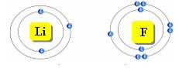

- Aşağıda sembolleri verilen elementlerin adlarını, adları verilen elementlerin-bileşiklerin de sembollerini-formüllerini yazınız.
( 7 Puan)

a) Fe: …………… b) Mg: …………… c) (CO3)²⁻ : ……….

c) Ca: ………….. ı) Klor: …………..…. j) Civa:………… k) İyot……………

4.Güneş enerjisinden yararlanma yollarına 3 tane örnek veriniz.
(3 Puan)
a)………………………………………………………………………….

b)…………………………………………………………………………

c)…………………………………………………………………

Aşağıdaki çoktan seçmeli soruları üzerinde işaretleyerek yanıtlayınız. Her soru 3 puandır.

D
40
Puan

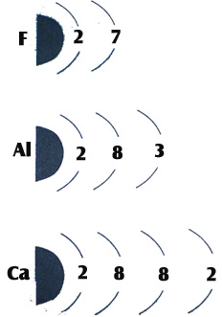
1-)Deniz nötr haldeki F, Al ve Ca atomlarını şekildeki gibi tahtaya çizmiştir.
Ve arkadaşlarından elektron dağılımları verilen atomları ………………………………. Göre büyükten küçüğe doğru sıralamalarını istemiştir.
Berke ise Ca>Al>F olarak sıralamıştır.
Buna göre Deniz’in cümlesinde boş bırakılan yerlere aşağıdakilerden hangisinin gelmesi uygundur?

A)Nötron sayısına göre
B)Son katmandaki elektron sayılarına göre
C)İyon yüküne göre
D)Proton sayılarına göre
2-)Tugay bazı maddelerin isimlerini çeşitli simgelerle simgelemiştir.
♠= Su ♣= Flor ♥=Altın
♫=Tuz ☻= Neon

Tugay’ın şifrelendirdiği maddelerden hangisi element değildir?

A)☻ ve ♥ B)♣ ve ☻
C)♠ ve ♫ D)♣ ve ♥

3-)Bir öğrenci kışın güneşli bir havada gezerken üşümemek için giysilerinin hangi renk olması ona faydalı olur?
A)Beyaz B)Siyah C)Sarı D)Yeşi

4-)Aşağıdaki şekilde ışık çok yoğun ortamdan az yoğun ortama geçtiğine göre kırılma açısı olan A açısı kaç derece olabilir?
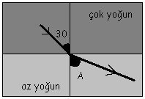
A)20 B)25
C)30 D)35

5-)Şekilde sarı filtreye beyaz ışık gönderilmiştir.
Mor filtrenin arkasındaki göz bulunduğu ortamı hangi
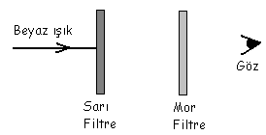
renktegörünür?

A)Sarı B)Yeşil C)Siyah D)Mor

6-) Gökyüzü neden mavi görünür?
A) Güneş ışınlarının bir kısmı atmosferden geçerken sadece mavi ve maviye yakın renkler yansıtması
B) Denizler mavi olduğu için
C) Karalar kahverengi olduğu için
D) Bulutlar beyaz olduğu için

7-)150 gr su ,30 gram şeker

Aşağıdaki işlemlerden hangisi yapıldığında çözelti daha seyreltik olur?
A) Çözeltiden su buharlaştırmak
B) Çözeltiye 10 gram şeker eklemek
C) Çözeltiye su eklemek
D) Çözeltinin sıcaklığını arttırmak
8) Aşağıda aynı zemin üzerinde birbirleriyle etkileşim yapabilecek mesafede bulunan özdeş dört küreden hangisi hareket eder?
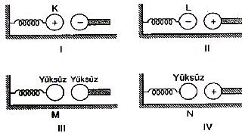

A) I, II ve III B) I, II ve IV
C) III ve IV D) I, II, III ve IV
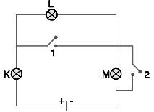
9)

Yukarıdaki elektrik devresinde 1 ve 2 numaralı anahtarlar kapatılırsa hangi ampul ya da ampuller ışık verir?

A)Yalnız K B)Yalnız L
C)Yalnız M D)K, L ve M
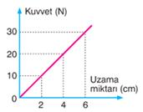
10-)

K yayına ait kuvvet – uzama grafiği şekildeki gibi veriliyor.
Buna göre, K yayı ucuna 25N ağırlığındaki cisim asılırsa, denge konumunda kaç cm uzar?
A)4 B)5 C)5,5 D)7

11)

K, L, M kutularına gönderilen ışınların kırıldıktan sonra izlediği yol verilmiştir.
Buna göre K, L, M kutularında hangi tür mercekler vardır?
K L M
A) İnce kenarlı Kalın kenarlı İnce kenarlı
B) Kalın kenarlı İnce kenarlı İnce kenarlı
C) İnce kenarlı İnce kenarlı Kalın kenarlı
D) Kalın kenarlı İnce kenarlı Kalın kenarlı

12)
A

C

B B

Tek renkli bir ışık ışının A, B, C saydam ortamlarında izlediği yollar şekildeki gibidir.
Buna göre ortamların yoğunlukları arasındaki büyüklük ilişkisi nasıldır?
A) A>B>C B) C>B>A
C) C>A>B D) B>A>C

13)Kumlu su gibi karışımların özellikleri her yerinde aynı olmadığı için ……I……..karışım, ……II……..gibi karışımlar ise özellikleri her yerinde aynı olduğundan homojen olarak adlandırılır.

Paragrafta I ve II yerine yazılması gerekenler aşağıdakilerden hangisinde doğru verilmiştir?

I II
A) heterojen toprak
B) homojen tuzlu su
C) heterojen tuzlu su
D) homojen demir su karışımı

14)Negatif yüklü iyonlara anyon ,pozitif yüklü iyonlara ise katyon denir.

 | Proton sayısı | Elektron sayısı
X | 8 | 10
Y | 15 | 12
Z | 12 | 12
Buna göre proton ve elektron sayıları yukarıdaki gibi verilen X,Y,Z taneciklerinden hangileri anyondur?

A) yalnız X B) yanız Y
C) yalnız Z D) Y ve Z

Not: Sınav süresi 40 dakikadır

15)

KIRMIZI YEŞİL BEYAZ

Güneş ışığı altında kırmızı, yeşil ve beyaz görünen X, Y, Z cisimleri kırmızı ışık altında nasıl görünür?

X Y Z
A) Kırmızı Siyah Kırmızı
B) Kırmızı Siyah Beyaz
C) Siyah Siyah Kırmızı
D) Kırmızı Kırmızı Kırmızı
16.

Yandaki kutucukta gösterilen modellerden kaç tanesi bileşik modeldir?
a) 2 b) 3
c) 4 d) 5

17.

Şekildeki göz kusurunu düzeltmek için hangisi kullanılmalıdır?

a. b. c. d.

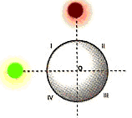
18. A Şekildeki sistemde beyaz topa,
A noktasından kırmızı,
B noktasından yeşil ışık gönderiliyor.
B Buna göre, 1 , 2 3 ve 4 numaralı bölümlere
yukarıdan bakan gözlemci sırasıyla hangi
renklerde görür?

a. siyah – kırmızı – beyaz – yeşil b. sarı – kırmızı- beyaz – yeşil
c. beyaz – kırmızı – siyah – yeşil d. Sarı – kırmızı – siyah – yeşil

19.Aşağıdaki hormon ve salgılandıkları bezlerden
hangisi yanlıştır?
 | Öğrenci | Hormon | Salgılandığı Bez
A) | Güler | İnsülin | Böbrek üstü
B) | Eray | Büyüme | Hipofiz
C) | Edanur | Tiroksin | Tiroid
D) | Serkan | Glukagon | Pankreas

20. Canlılarda solunum,dolaşım,boşaltım,yutma,çiğneme gibi isteğimiz dışındaki hareketleri kontrol eden yapı aşağıdakilerden hangisidir?
A) Beyin C) Omurilik Soğanı
C) Beyincik D) Omurilik

Gülay BENCİK
Fen ve Teknoloji Öğretmeni

